(二)、特約機構續約﹝停約﹞作業(HMAI2700)
【作業說明】
一、進入條件
1. 執行本作業時必須參考的原始表單：
特約醫事機構辦理續﹝停、終止﹞約之相關申請書及檢具之證件。
2. 執行本作業前須做過的作業：
無。
3. 人工須檢核過哪些報表，才能執行本作業：
無須檢核。

二、進入程序／起動方式
從選單點選「醫務管理子系統」-「特約醫事機構續約﹝停約、歇業﹞作業」進入如下畫面。
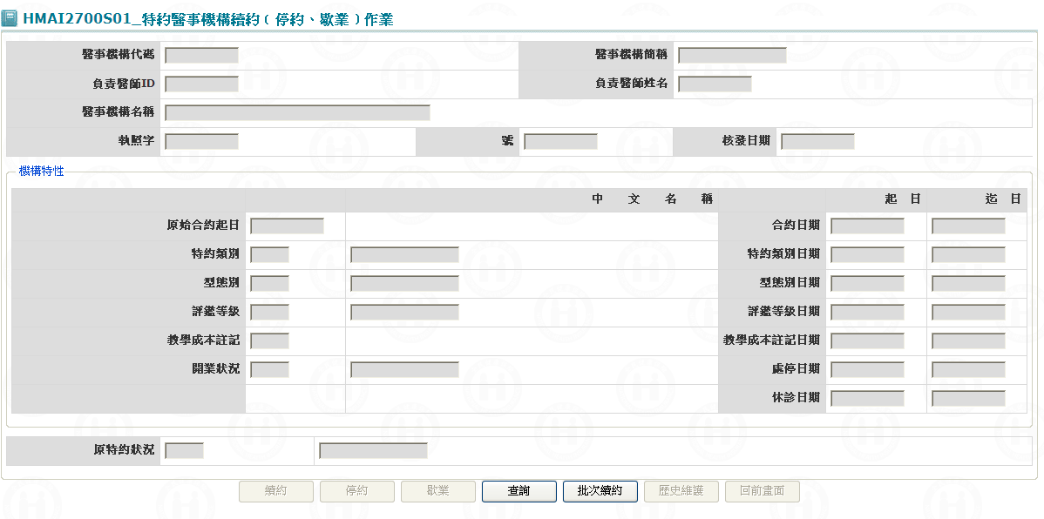

]

【使用單位、人員】
醫管業務承辦人員。

【操作時機與目的】
1. On Line作業。
2. 醫管業務承辦人進行特約醫事機構續約﹝停約、終止特約﹞作業。

【異常進入處理】
無。

畫面名稱 | 特約機構續約﹝停約﹞作業 | 畫面代號 | HMAI2700S01
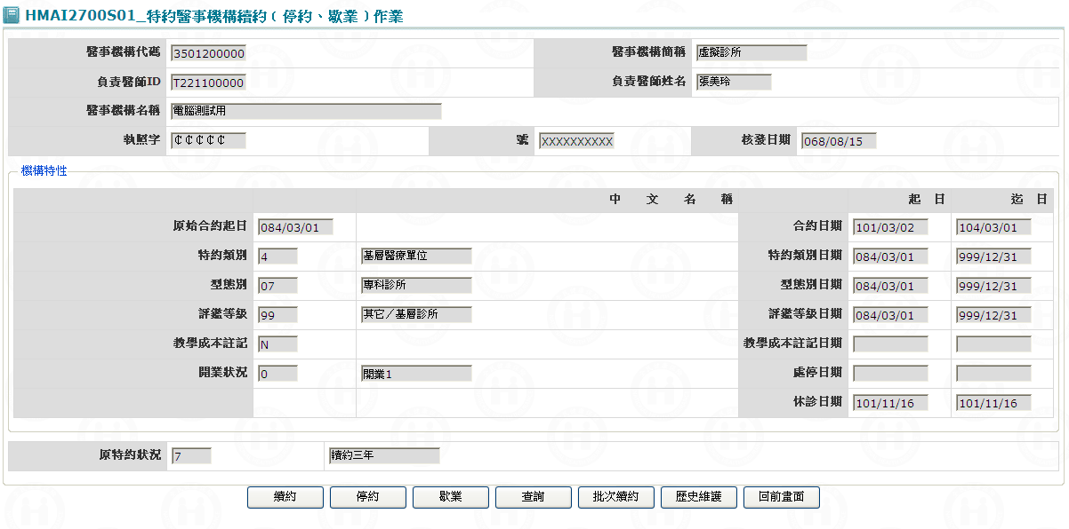

一、操作說明
1. 首次進入本畫面時，請先按查詢鍵，進入查詢畫面﹝詳如該畫面說明﹞，將該機構查出再將所有相關資料帶出；或按批次續約鍵，進入批次續約畫面﹝詳如該畫面說明。
2.可執行維護之功能如下：
(1) 按續約鍵則執行特約機構之續約維護。
(2) 按停約鍵則執行特約機構之停約維護。
(3) 按歇業鍵則執行特約機構之歇業維護。
(4) 按批次續約鍵則執行特約機構之批次續約維護。
(5) 按歷史維護鍵則執行特約機構之合約歷史維護維護。

二、補充說明
1. 本作業維護只會在分區操作﹝各分局只區能做轄區內之特約醫事機構﹞。

畫面名稱 | 特約醫事機構多筆查詢畫面 | 畫面代號 | HMAI2700S02
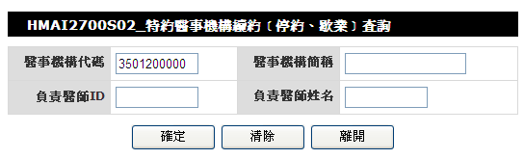

一、操作說明
由「特約醫事機構續約﹝停約、歇業﹞作業畫面」按查詢鍵進入本畫面，若「醫事機構醫事機構續約﹝停約、歇業﹞作業畫面」有輸入查詢條件，則亦可將該查詢資料帶至本畫面。
1. 特約醫事機構查詢：
當需查詢之資料輸入完畢後按確定鍵，則將符合條件之相關資料查出，若查詢到1筆資料則直接把資料帶至『醫事機構續約﹝停約、歇業﹞作業』(HMAI2700S01)畫面;若查詢到多筆資料，則將所有醫事機構代碼帶到『醫事機構多筆資料查詢』(HMAI2700S03)畫面;當查不到資料則顯示〝無符合條件資料〞訊息。
2. 醫事機構續約﹝停約、歇業﹞維護：在該醫事機構按滑鼠左鍵，將該機構詳細資料帶至『醫事機構醫事機構續約﹝停約、歇業﹞作業』(HMAI2700S01)畫面，進行維護。
3. 離開：按離開鍵結束本作業，並回到醫事機構醫事機構續約﹝停約、歇業﹞作業。

二、補充說明
1. 醫事機構代碼、醫事機構簡稱、負責醫師ID、負責醫師姓名：需擇一輸入，機構代碼、簡稱二欄位可輸入partial key。

畫面名稱 | 特約醫事機構多筆資料查詢畫面 | 畫面代號 | HMAI2700S03
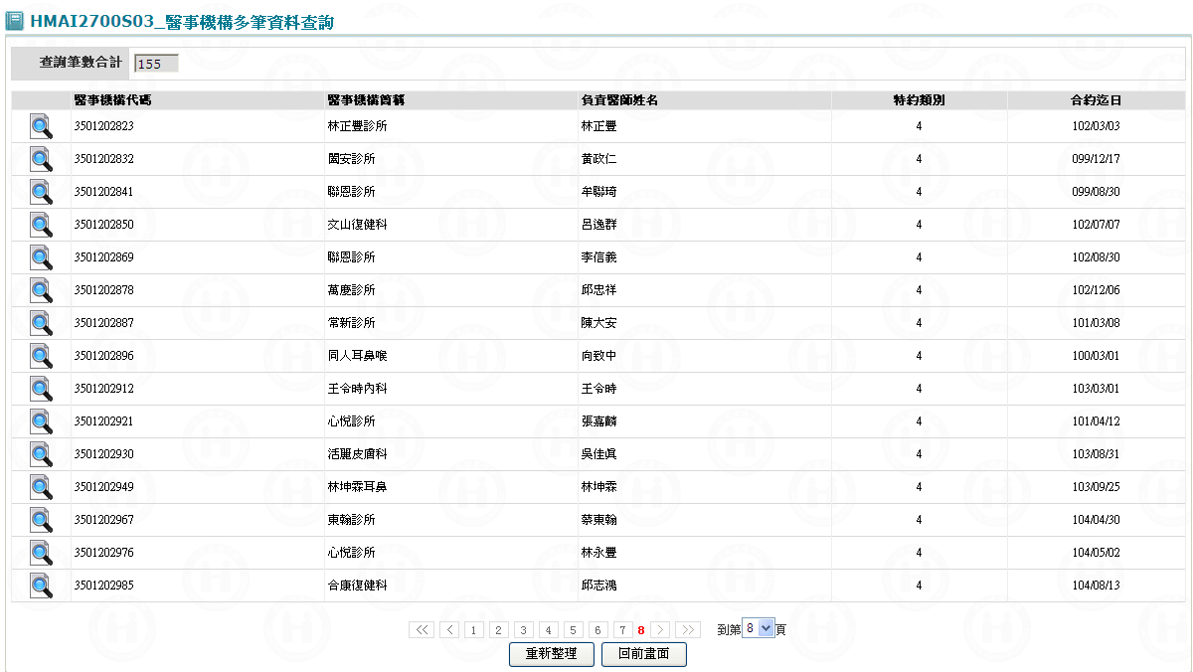

一、操作說明
由「特約醫事機構查詢畫面」輸入查詢條件並按確定鍵後，若查詢到多筆資料，則將所有醫事機構代碼帶到本畫面。
1. 特約醫事機構查詢：
可按上一頁鍵或下一頁鍵來查詢所需要之特約機構。
2. 醫事機構續約﹝停約、歇業﹞維護：在該醫事機構按滑鼠左鍵二下，將該機構詳細資料帶至『醫事機構醫事機構續約﹝停約、歇業﹞作業』(HMAI2700S01)畫面，進行維護。
3. 離開：按離開鍵結束本作業，並回到醫事機構醫事機構續約﹝停約、歇業﹞作業。

二、補充說明
無。

畫面名稱 | 特約醫事機構續約作業畫面 | 畫面代號 | HMAI2700S04
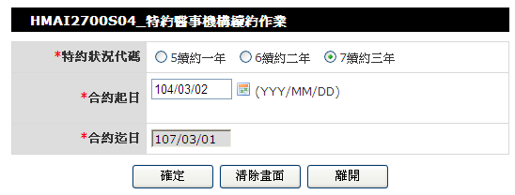

一、操作說明
由「特約醫事機構續約﹝停約、歇業﹞作業畫面」按續約鍵進入本畫面。
1. 續約存檔：按確定鍵將資料寫入資料庫。
◆新合約起日預設為上次合約迄日＋1天。
◆新合約迄日=(新合約起日＋續約年)－1天。
2. 離開：按回前畫面鍵，結束本作業，回到「醫事機構醫事機構續約﹝停約、歇業﹞作業」畫面。

二、補充說明
無。

畫面名稱 | 特約醫事機構停約作業畫面 | 畫面代號 | HMAI2700S05
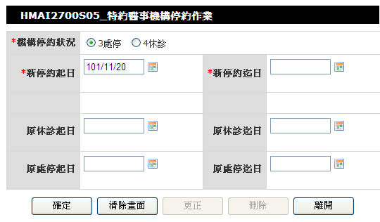

一、操作說明
由「特約醫事機構續約﹝停約、歇業﹞作業畫面」按停約鍵進入本畫面。
1. 處停或休診新增：先將機構停業狀況選擇處停或休診，再將新停約起迄日期登入後，最後按確定鍵將資料寫入資料庫。
2. 處停更正：若原處停起日迄日期有資料，則先將機構停業狀況選擇處停，再將新停約起迄日期登入後，最後按確定鍵將處停資料更正資料庫。
2. 休診更正：若原休診起日迄日期有資料，則先將機構停業狀況選擇休診，再將新停約起迄日期登入後，最後按確定鍵將休診資料更正資料庫。
4. 離開：按回前畫面鍵，結束本作業，回到「醫事機構醫事機構續約﹝停約、歇業﹞作業」畫面。

二、補充說明
1. 本作業維護只會在分區操作﹝各分區只能做轄區內之特約醫事機構﹞。
2. 處停或休診新增時，除會更正醫事機構主檔(MHAT_HOSPBSC)，亦會新增一筆資料至合約記錄檔(MHAT_HOSDDTL)，其處停或休診日之日期起迄寫在生效起迄欄位。
3. 處停：本作業之處停，非真正處分作業，僅為醫管經辦登錄至機構主檔與合約記錄檔，故不會新增至醫院管制檔。
4. 休診：休診如大於30日，且休診期間含蓋整個月時，方列入財務控管，新增至醫院管制檔。
▲暫付+簽付：管制起迄為整個月份均休診之月份。
如休診94.3.15~94.4.12 => 因3月及4月仍有費用申報，故不控管。
如休診94.3.15~94.8.12 => 控管4，5，6，7月份簽付及暫付，
管制年月起：094/04、管制年月迄：094/07。
▲機構權屬別除下列者外，醫事類別為'00'，門住診別為'0'。
▲權屬別：18、23、34、35、37、38、59。
●門住診別直接帶1（門診）：權屬別為18、23、34、35、37、38、59。
●醫事類別直接帶11（門診西醫診所）：權屬別為23、34、35。
●醫事類別直接帶13（牙醫門診）：權屬別為37。
●醫事類別直接帶14（門診中醫）：權屬別為18、38
●醫事類別直接帶30（特約藥局）：權屬別為59。

畫面名稱 | 特約醫事機構歇業作業畫面 | 畫面代號 | HMAI2700S06
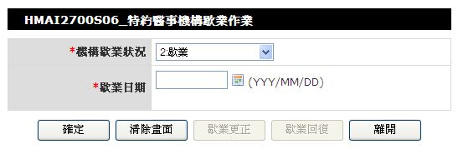

一、操作說明
由「特約醫事機構續約﹝停約、歇業﹞作業畫面」按歇業鍵進入本畫面。
1. 歇業存檔：按確定鍵將資料寫入資料庫。
2. 離開：按回前畫面鍵，結束本作業，回到「特約醫事機構續約﹝停約、歇業﹞作業」畫面。

二、補充說明
1. 本作業維護只會在分區操作﹝各分區只能做轄區內之特約醫事機構﹞。
2. 當機構歇業時，將所有相關業務之生效迄日更改成歇業日。
3. 當鍵入歇業日期若小於合約起日，出現警語『歇業日期小於合約起日，無法執行歇業功能。』。
4. 當鍵入歇業日期若大於合約迄日，出現警語『歇業日期大於合約迄日，無法執行歇業功能。』。
5. 新增醫院管制檔(FFDT_CTRL)：﹝限2:歇業、3:公告註銷、6:換區歇業、7:跨局遷出、9:變更負責人、 B:不續約(合約到期) 、 C:不續約(合約未到期)﹞，自動帶出暫付及簽付2筆資料。
▲暫付：管制年月起084/03、管制年月迄999/12。
▲簽付：管制年月起：終止日之次月（惟終止日為○月1日者，管制年月即為○月）、管制年月迄999/12，如歇業日為094/03/04，管制年月起為094/04。如歇業日為094/03/01，管制年月起為094/03。
▲機構權屬別除下列者外，醫事類別為'00'，門住診別為'0'。
▲權屬別：18、23、34、35、37、38、59。
●門住診別直接帶1（門診）：權屬別為18、23、34、35、37、38、59。
●醫事類別直接帶11（門診西醫診所）：權屬別為23、34、35。
●醫事類別直接帶13（牙醫門診）：權屬別為37。
●醫事類別直接帶14（門診中醫）：權屬別為18、38
●醫事類別直接帶30（特約藥局）：權屬別為59。
6. 歇業時，除會更正醫事機構主檔(MHAT_HOSPBSC)，將歇業之日期寫在合約迄日欄位；亦會新增一筆資料至合約記錄檔(MHAT_HOSDDTL)，其歇業之日期寫在生效迄日與合約迄日欄位。

畫面名稱 | 特約醫事機構歇業更正作業畫面 | 畫面代號 | HMAI2700S07
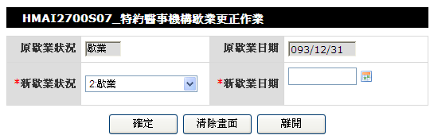

一、操作說明
由「特約醫事機構續約﹝停約、歇業﹞作業畫面」按歇業更正鍵進入本畫面。
1. 歇業更正存檔：按確定鍵將資料寫入資料庫。
2. 離開：按回前畫面鍵，結束本作業，回到「特約醫事機構續約﹝停約、歇業﹞作業」畫面。

二、補充說明
1. 本作業維護只會在分區操作﹝各分區只能做轄區內之特約醫事機構﹞。
2. 當歇業日期更正時，將所有相關業務之生效迄日更改成歇業日。
3. 歇業日期更正檢核邏輯同歇業日期新增。
4. 歇業日期更正時，新增醫院管制檔(FFDT_CTRL)：邏輯同歇業日期新增。
5. 歇業日期更正時，亦同時更正合約記錄檔(MHAT_HOSDDTL)，其歇業之日期寫在生效迄日與合約迄日欄位。

畫面名稱 | 特約醫事機構歇業回復作業畫面 | 畫面代號 | HMAI2700S08
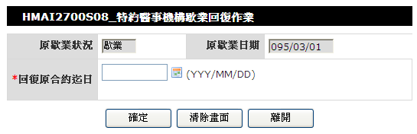

一、操作說明
由「特約醫事機構續約﹝停約、歇業﹞作業畫面」按歇業回復鍵進入本畫面。
1. 歇業回復存檔：按確定鍵將資料寫入資料庫。
2. 離開：按回前畫面鍵，結束本作業，回到「特約醫事機構續約﹝停約、歇業﹞作業」畫面。

二、補充說明
1. 本作業維護只會在分區操作﹝各分區只能做轄區內之特約醫事機構﹞。
2. 當機構歇業回復時，將所有相關業務之生效迄日更改成回復日。

